重庆市大足区

2021年前三季度经济运行情况

今年以来，全区深入贯彻习近平总书记对重庆的重要指示要求和党中央国务院、市委市政府决策部署，积极融入成渝地区双城经济圈建设和全市“一区两群”协调发展，持续巩固疫情防控和经济社会发展成果，全区经济运行质量效益稳步提升，发展韧性持续增强。经济增速继续高于全国、全市平均水平，居全市前列。

1. 经济运行总体向好

前三季度，全区实现地区生产总值566.6亿元，同比增长12.3%，高于全市2.4个百分点、高于全国2.5个百分点，增速列全市第3位、主城都市区第2位、桥头堡城市第1位。两年平均增长7.7%。分产业来看，第一产业实现增加值45.7亿元，同比增长9.7%，两年平均增长6.5%，对经济增长贡献率为6.7%。第二产业实现增加值284.7亿元，同比增长10.9%，两年平均增长7.8%，对经济增长贡献率为44.5%，其中工业增加值212亿元，同比增长12.2%，对经济增长贡献率为36.9%，建筑业增加值72.7亿元，同比增长7.3%，对经济增长贡献率为7.6%。第三产业实现增加值236.3亿元，同比增长14.5%，两年平均增长7.6%，对经济增长贡献率为48.9%。三次产业结构比为8.1:50.2:41.7。

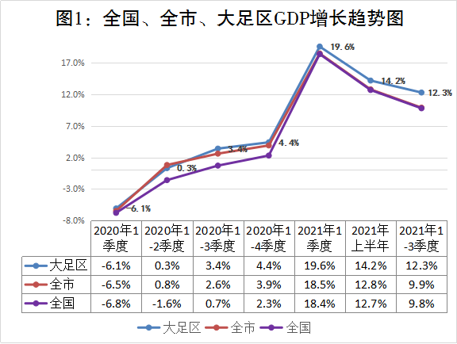

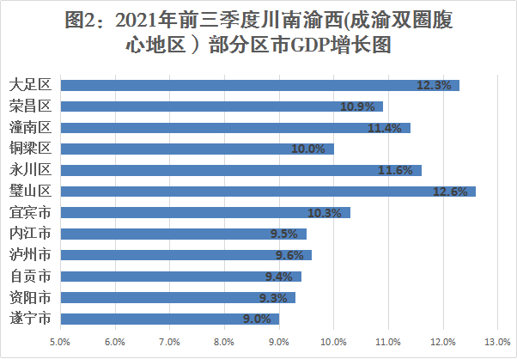

二、农业生产形势良好，畜牧业快速恢复

前三季度，全区实现农业总产值67.3亿元，同比增长11.9%，其中种植业产值42.8亿元，同比增长6.4%；林业产值4.9亿元，同比增长6.2%；牧业产值13.9亿元，同比增长28.9%；渔业产值5亿元，同比增长19.2%。全区夏粮早稻总产量合计42.4万吨，比上年同期增加5681吨，同比增长1.4%。得益于生猪生产逐步恢复[1]，畜牧业快速增长。猪牛羊禽肉产量3.7万吨，同比增长39.9%，其中猪肉产量同比增长58.4%。前三季度生猪出栏33.9万头，同比增长53.5%。

三、工业增长势头强劲，发展质量明显提升

工业产值快速增长。全区355家（一套表直报企业352家，产业活动单位3家）规模以上工业企业实现总产值576.8亿元，同比增长23.5%，两年平均增长14.3%。分三大门类看，规上采矿业产值5.6亿元，同比增长24.8%；规上制造业产值553.6亿元，同比增长25%；规上电力、热力、燃气及水生产和供应业产值17.6亿元，同比增长15.8%。完成销售产值543.4亿元，同比增长24.8%；工业产品产销率为94.2%，较去年同期提高0.9个百分点。

企业发展质量效益稳步提升，全区规上工业增加值率为22.1%，较去年同期提高3.2个百分点；实现营业利润62.8亿元，同比增长83.6%，利润率为11.5%，较去年同期提高3.2个百分点。

四、建筑业稳定发展，承包合同稳定增长

前三季度，全区注册地建筑业总产值193.4亿元，同比增长18%，增速较去年同期提高4.4个百分点，高于全市5.7个百分点。全区有资质建筑企业共签订合同额235.4亿元，同比增长15.7%，两年平均增速为15.6%。其中，本年新签合同额182.3亿元，同比增长20.6%，两年平均增长17.9%；上年结转合同额53亿元，同比增长1.3%，两年平均增速为8.3%。

五、市场销售保持旺盛，社零总额持续增长

前三季度，全区社会消费品零售总额231.4亿元，同比增长31.1%，比2019年同期增长33.7%，两年平均增长15.6%，平均增速高于疫情暴发前2019年同期水平1.5个百分点。商贸业拉动经济增长2.9个百分点，比上半年提高0.7个百分点。按消费类型分，批发业商品销售额194.3亿元，同比增长49.9%，两年平均增长27.3%；零售业商品销售额127.1亿元，同比增长33.6%，两年平均增长20.1%；住宿业实现营业额9亿元，同比增长37.9%，两年平均增长20.2%；餐饮业实现营业额42.1亿元，同比增长24.8%，两年平均增长15.7%。从消费产品类型看，升级类商品消费需求持续释放，主要消费品汽车类、中西药类、粮油食品类销售额分别同比增长41.3%、36.2%、32.2%。

六、服务业快速发展，对经济贡献作用明显增强

前三季度，全区服务业增加值增长14.5%，高于GDP增速2.2个百分点，服务业对经济的贡献能力进一步增强，贡献率由上半年的41.8%提升至48.9%，对GDP的拉动力比上年同期提高5.6个百分点，比2019年同期提高3.1个百分点。分行业看，批发和零售业、信息传输软件和信息技术服务业、科学研究和技术服务业、居民服务修理和其他服务业增加值分别同比增长25.5%、41.1%、21.5%、21.1%，两年平均分别增长12.5%、32.5%、9%、9.6%。得益于去年新升规25家其他服务业企业，补齐了行业空白短板，服务业对经济带动贡献能力显著增强，全区规模以上其他服务业企业营业收入同比增长73%，拉动经济增长2.4个百分点。

七、固投规模持续扩大，工业投资快速增长

前三季度，全区在库投资项目达到 503个（不含房地产开发），较去年同期增加97个，完成固定资产投资313.6亿元，同比增长14.5%，增速高于全市6.1个百分点，列全市第19位、主城都市区第9位、桥头堡城市第2位。分产业看，一产业投资7亿元，同比增长46.9%，占全区总投资比重为2.2%。二产业投资（工业投资）139.1亿元，同比增长22.6%，占全区总投资比重为44.4%；三产业投资167.5亿元，同比增长7.6%，占全区总投资比重为53.4%。民间投资仍占主导地位，完成民间投资220.8亿元，同比增长17.6%，占全区总投资比重为70.4%。

八、居民收入稳步提高，收入差距继续缩小

前三季度，全区常住居民人均可支配收入26544元，同比增长11.2%，增速高于全国0.8个百分点、高于全市0.2个百分点，列主城都市区和桥头堡城市第1位；城镇常住居民人均可支配收入33352元，同比增长11.1%，增速高于全国1.6个百分点、高于全市1个百分点，列主城都市区和桥头堡城市第1位；农村常住居民人均可支配收入16310元，同比增长11.6%，列主城都市区第7位、桥头堡城市第1位。从收入结构看，工资收入占比最大。城镇常住居民人均工资性收入17792元，同比增长12.7%，占比为60%；农村常住居民人均工资性收入6420元，同比增长12.5%，占比为42.1%。城乡居民收入差距持续缩小，收入比为2.04，比去年同期缩小0.02。

1. ① 此前因受非洲猪瘟疫情和环保治理等因素影响，全区生猪产量大幅减少。